Sytuacja gospodarstw domowych w 2021 r. w świetle wyników badania budżetów gospodarstw domowych
W 2021 r. nieznacznie poprawiła się sytuacja dochodowa gospodarstw domowych, natomiast realny wzrost dochodów był na poziomie podobnym do roku poprzedniego

Zmieniła się struktura i poziom wydatków w następstwie stopniowego luzowania ograniczeń trwającej
od 2020 r. pandemii COVID-19
W 2021 r., sytuacja materialna gospodarstw domowych nieznacznie poprawiła się pomimo trwającej pandemii COVID-19, która miała znaczący wpływ zwłaszcza na poziom i strukturę wydatków. Gospodarstwa domowe osiągały zarówno wyższe dochody, jak i wydatki. Poziom przeciętnego miesięcznego dochodu rozporządzalnego na osobę w zaokrągleniu do 1 zł w 2021 r. wyniósł 2062 zł i był realnie wyższy
o 2,2% (nominalnie o 7,4%) od dochodu z 2020 r.
Tym samym tendencja wzrostowa dochodu rozporządzalnego została zachowana, a jej dynamika pozostała na poziomie zbliżonym do roku poprzedniego. Przeciętne miesięczne wydatki na 1 osobę w gospodarstwach domowych osiągnęły w 2021 r. wartość 1316 zł i były realnie wyższe o 3,5% (nominalnie o 8,8%) od wydatków z 2020 r. Wydatki na towary i usługi konsumpcyjne wyniosły 1269 zł i były realnie wyższe o 3,6% (nominalnie o 8,9%) w stosunku do 2020 r. Największy wzrost dotyczył wydatków na edukację, restauracje i hotele, transport, odzież i obuwie oraz zdrowie. Zmiany te były uwarunkowane zmieniającą się sytuacją pandemiczną i luzowaniem obostrzeń oraz stopniowym powrotem do wydatków dokonywanych przed pandemią, a w roku 2020 istotnie zredukowanych.
2,2%
Realny wzrost przeciętnego miesięcznego dochodu rozporządzalnego na osobę w gospodarstwach domowych w 2021 r.

W latach 2004–2021 sytuacja materialna gospodarstw domowych systematycznie poprawiała się
Dochody i wydatki
Gospodarstwa domowe pracujących na własny rachunek poza gospodarstwem rolnym dysponowały najwyższym przeciętnym miesięcznym dochodem rozporządzalnym na 1 osobę – 2487 zł oraz ponosiły największe przeciętne miesięczne wydatki na 1 osobę – 1490 zł
W 2021 r. nadal utrzymywało się relatywnie duże zróżnicowanie przeciętnych miesięcznych dochodów i wydatków pomiędzy różnymi grupami społeczno-ekonomicznymi gospodarstw domowych. Podobnie jak w latach poprzednich, najwyższy przeciętny miesięczny dochód rozporządzalny na 1 osobę w gospodarstwach domowych (2487 zł) oraz przeciętne miesięczne wydatki (1490 zł) na osobę wystąpiły w gospodarstwach osób pracujących na własny rachunek poza gospodarstwem rolnym. W tej grupie gospodarstw domowych – w stosunku do przeciętnej dla ogółu gospodarstw domowych w Polsce – zarówno dochód, jak i wydatki były wyższe, odpowiednio o 20,6% i o 13,2% (w 2020 r. odpowiednio o 16,6% i o 16,8%).
Podobnie jak w latach poprzednich najniższym przeciętnym miesięcznym dochodem rozporządzalnym na 1 osobę w 2021 r. dysponowały gospodarstwa domowe rencistów. Ich przeciętny dochód na 1 osobę wyniósł 1638 zł i był o 20,5% niższy od średniej ogólnopolskiej (w 2020 r. niższy o 20,7%). Natomiast najniższe przeciętne wydatki na 1 osobę odnotowano w gospodarstwach domowych rolników (942 zł) i były one o 28,4% niższe od średnich wydatków dla gospodarstw ogółem (w 2020 r. – niższe o 30,6%).
Najwyższy udział wydatków w dochodzie rozporządzalnym odnotowano w gospodarstwach domowych rencistów, zaś najniższy w gospodarstwach domowych rolników

Tak jak w latach poprzednich, najwyższy udział wydatków w dochodach (79,7%) i najniższą kwotę nadwyżki przeciętnych miesięcznych dochodów rozporządzalnych na osobę nad średnimi wydatkami na osobę (332 zł), odnotowano w gospodarstwach domowych rencistów. Najniższy udział wydatków w dochodach (46,9%) i największą średnią kwotę nadwyżki dochodu nad wydatkami (1066 zł), podobnie jak w roku poprzednim, miały gospodarstwa domowe rolników.
W porównaniu z rokiem poprzednim udział wydatków w dochodach gospodarstw domowych ogółem wzrósł o 0,8 p. proc. do 63,8% (w 2020 r. obniżył się o 5,8 p. proc.), co może mieć związek z dynamiką pandemii COVID-19 i powiązanych z nią ograniczeń.
Rozpiętość wskaźnika przeciętnych miesięcznych dochodów według grup społeczno-ekonomicznych w odniesieniu do średniej krajowej wyniosła 41,1 p. proc. (w 2020 r. – 37,3 p. proc.), zaś rozpiętość przeciętnych miesięcznych wydatków wyniosła 41,6 p. proc. (w 2020 r. – 47,4 p. proc.).

W 2021 r. wystąpił wzrost realnego przeciętnego miesięcznego dochodu rozporządzalnego ogółem na osobę – o 2,2% (w 2020 r. wzrost o 2,0%). Realny wzrost wystąpił we wszystkich grupach społeczno-ekonomicznych gospodarstw domowych, wśród których najwyższy odnotowano w gospodarstwach domowych pracujących na własny rachunek (o 5,6%), a najniższy w grupie pracowników (o 0,6%).
W gospodarstwach domowych emerytów odnotowano najwyższy udział dochodów z głównego źródła utrzymania (84,7%), a w gospodarstwach domowych rolników – najniższy (70,4%).
Różnice w strukturze przeciętnego miesięcznego dochodu rozporządzalnego na 1 osobę w gospodarstwach domowych w 2021 r. w porównaniu z 2020 r. wyniosły od -0,7 p. proc. w przypadku dochodów z pozostałych świadczeń społecznych do +0,9 p. proc. w przypadku dochodów z pracy na własny rachunek.

W 2021 r. w wyniku trwającej od marca 2020 r. pandemii COVID-19 i jej zróżnicowanej dynamiki występowały zarówno okresy zaostrzania, jak i luzowania obostrzeń sanitarnych, a co za tym idzie, w poszczególnych kwartałach 2021 r. w porównaniu z analogicznymi kwartałami roku poprzedniego nastąpiły zauważalne zmiany w strukturze przeciętnego miesięcznego dochodu rozporządzalnego na 1 osobę w gospodarstwach domowych. Największe różnice wystąpiły w przypadku dochodów z pracy na własny rachunek, dla których we wszystkich kwartałach odnotowano wzrost udziału w strukturze dochodów ogółem (największy w II kwartale – o 2,0 p. proc.
w porównaniu z analogicznym okresem 2020 r.). Zmniejszenie udziału w dochodach ogółem we wszystkich kwartałach w porównaniu z rokiem poprzednim zaobserwowano w dochodach z pozostałych świadczeń społecznych, w tym ze świadczenia wychowawczego (największy spadek w II kwartale – odpowiednio o 0,9 i 0,7 p. proc.). W przypadku dochodów z pracy najemnej
w pierwszych trzech kwartałach 2021 r. odnotowano niewielki wzrost udziału w strukturze dochodów ogółem w stosunku do tych samych kwartałów 2020 r., a w IV kwartale nastąpił spadek (o 1,5 p. proc.), co także ma związek z dynamiką sytuacji epidemicznej i związanych z nią ograniczeń zarówno w 2020, jak i 2021 r.

Tablica 1. Struktura przeciętnego miesięcznego dochodu rozporządzalnego na 1 osobę
w gospodarstwach domowych wg kwartałów
WYSZCZEGÓLNIENIE | Ogółem |  | I kwartał |  | II kwartał |  | III kwartał |  | IV kwartał
WYSZCZEGÓLNIENIE | 2020 | 2021 | 2020 | 2021 | 2020 | 2021 | 2020 | 2021 | 2020 | 2021
WYSZCZEGÓLNIENIE | w % dochodów ogółem
Dochody z pracy najemnej | 53,0 | 53,0 | 52,2 | 52,6 | 52,9 | 53,1 | 53,5 | 54,1 | 53,5 | 52,0
Dochody z pracy na własny rachunek | 9,1 | 10,0 | 8,8 | 9,3 | 9,1 | 11,1 | 9,2 | 9,8 | 9,2 | 9,8
Dochody z gospodarstwa rolnego | 3,3 | 3,3 | 3,9 | 3,9 | 3,2 | 2,6 | 2,5 | 2,6 | 3,6 | 4,3
Dochody ze świadczeń  z ubezpieczeń społecznych | 23,9 | 23,9 | 23,9 | 24,0 | 24,6 | 24,0 | 23,8 | 23,1 | 23,4 | 24,5
w tym: z emerytur | 20,5 | 21,0 | 20,3 | 20,9 | 21,0 | 20,8 | 20,5 | 20,5 | 20,3 | 21,6
z rent | 2,9 | 2,6 | 3,0 | 2,8 | 3,1 | 2,9 | 2,9 | 2,3 | 2,7 | 2,5
Dochody z pozostałych świadczeń społecznych | 8,3 | 7,6 | 8,4 | 8,0 | 8,2 | 7,3 | 8,5 | 7,9 | 8,3 | 7,3
w tym ze świadczenia  wychowawczego | 6,1 | 5,6 | 6,2 | 6,0 | 6,2 | 5,5 | 6,0 | 5,6 | 6,1 | 5,6
Inne dochody* | 2,4 | 2,1 | 2,9 | 2,2 | 1,9 | 1,9 | 2,5 | 2,5 | 2,2 | 2,0
*Na kategorię "Inne dochody" składają się: dochody z własności, dochody z wynajmu nieruchomości oraz pozostałe dochody.

Zróżnicowanie dochodów na osobę w gospodarstwach domowych, mierzone współczynnikiem Giniego, po okresie spadku w latach 2014-2017 i chwilowej stabilizacji, od roku 2019 wzrasta.
W 2021 r. wartość współczynnika Giniego wyniosła 0,319.

Notowany w latach 2014-2017 wyraźny spadek zróżnicowania dochodów na osobę w gospodarstwach domowych, mierzony współczynnikiem Giniego, w 2018 r. został zahamowany, a od 2019 r. zróżnicowanie dochodów wzrasta
W 2021 r. zmniejszył się odsetek gospodarstw domowych
z dochodem poniżej 2000 zł na osobę
W 2021 r. 49,7% gospodarstw domowych dysponowało przeciętnym miesięcznym dochodem rozporządzalnym na osobę wynoszącym poniżej 2000 zł (56,0% w 2020 r.), 42,4% gospodarstw domowych miało dochód od 2000 do 4000 zł na osobę (37,6% w 2020 r.), 5,6% gospodarstw dysponowało dochodem od 4000 do 6000 zł na osobę (4,7% w 2020 r.), a 6000 zł lub więcej
na osobę miało 2,3% gospodarstw domowych (1,7% w 2020 r.). W 2021 r. odsetek gospodarstw domowych z przeciętnym miesięcznym dochodem co najmniej 2000 zł na osobę wyniósł 50,3% (w 2020 r. – 44,0%).
W 2021 r., w porównaniu z poprzednim rokiem, w ujęciu realnym wystąpił wzrost przeciętnych miesięcznych wydatków na 1 osobę w gospodarstwach domowych o 3,5%. Również we wszystkich grupach społeczno-ekonomicznych gospodarstw domowych wystąpił realny wzrost przeciętnych miesięcznych wydatków na osobę w stosunku do 2020 r. (od 0,3% w grupie pracujących na własny rachunek do 6,1% w grupie rolników).
W ujęciu realnym w 2021 r. wystąpił wzrost przeciętnych miesięcznych wydatków na 1 osobę w gospodarstwach domowych o 3,5% w porównaniu z poprzednim rokiem

W drugim roku pandemii
COVID-19 zaszły znaczące zmiany w strukturze wydatków: najbardziej wzrósł udział wydatków na nośniki energii
i transport, a najbardziej zmalał na żywność i napoje bezalkoholowe
Wydatki na żywność i napoje bezalkoholowe miały, podobnie jak w latach poprzednich, najwyższy udział w strukturze wydatków ogółu gospodarstw domowych – 26,4% i wyniósł on od 23,6% w gospodarstwach pracujących na własny rachunek poza gospodarstwem rolnym do 32,3% w gospodarstwach rolników. Od 2016 r. udział wydatków na żywność i napoje bezalkoholowe wzrastał umiarkowanie w strukturze wydatków ogółem, w 2020 r. w związku z pandemią
COVID-19 silnie wzrósł, natomiast w 2021 r. zmalał o 1,3 p. proc.
Drugą istotną pozycję w wydatkach gospodarstw domowych stanowiły wydatki na użytkowanie mieszkania lub domu i nośniki energii. Udział tego rodzaju wydatków w wydatkach ogółem wyniósł przeciętnie 19,0% i wzrósł w 2021 r. o 0,2 p. proc. Najniższy był w gospodarstwach domowych pracujących na własny rachunek (16,4%), a najwyższy w gospodarstwach domowych rencistów (23,5%).
W 2021 r., drugim roku pandemii, najbardziej w odniesieniu do roku poprzedniego zwiększył się udział w strukturze wydatków takich grup jak: nośniki energii (o 0,7 p. proc.), transport (o 0,6 p. proc.), odzież i obuwie, zdrowie, restauracje i hotele oraz rekreacja i kultura (po 0,3 p. proc.), co ma związek z powolnym powrotem do stanu wydatków sprzed pandemii
COVID-19 i specyficzną strukturą wydatków w bazowym 2020 r. w związku z pandemią i wynikającymi z niej ograniczeniami.

W przypadku głównych grup towarów i usług konsumpcyjnych, między rokiem 2020 a 2021, zmiany udziału w strukturze wydatków ogółu gospodarstw domowych wyniosły od -1,3 p. proc. (żywność i napoje bezalkoholowe) do +0,6 p. proc. (transport).

W wyniku związanych z trwającą od 2020 r. pandemią COVID-19 i następujących po sobie okresów zamykania gospodarki i jej otwierania oraz związanych z tym zmian w stylu życia ludności, zaobserwowano znaczące zmiany w strukturze przeciętnych miesięcznych wydatków na 1 osobę w gospodarstwach domowych w poszczególnych kwartałach 2021 r. w porównaniu z analogicznymi kwartałami 2020 r. Wzrost udziału w wydatkach ogółem w kwartałach od drugiego do czwartego zaobserwowano w 4 grupach wydatków: transport (największy wzrost w stosunku do roku poprzedniego nastąpił w II kwartale i wyniósł 1,4 p. proc.), zdrowie (największy wzrost w II kwartale – 1,1 p. proc.), restauracje i hotele (największy wzrost
w IV kwartale – 1,0 p. proc.) oraz rekreacja i kultura (największy wzrost w II kwartale
– 0,5 p. proc.). Zmniejszenie udziału w wydatkach ogółem w kwartałach od drugiego do czwartego 2021 r. w stosunku do 2020 r. zanotowano w 3 grupach wydatków: żywność i napoje bezalkoholowe (największy spadek w II kwartale – o 3,2 p. proc.), wyposażenie mieszkania i prowadzenie gospodarstwa domowego (największy spadek w IV kwartale – o 0,6 p. proc.) oraz napoje alkoholowe, wyroby tytoniowe (największy spadek w II i IV kwartale
– o 0,3 p. proc.).

Tablica 2. Struktura przeciętnych miesięcznych wydatków na 1 osobę w gospodarstwach domowych
wg kwartałów
WYSZCZEGÓLNIENIE | Ogółem |  | I kwartał |  | II kwartał |  | III kwartał |  | IV kwartał
WYSZCZEGÓLNIENIE | 2020 | 2021 | 2020 | 2021 | 2020 | 2021 | 2020 | 2021 | 2020 | 2021
WYSZCZEGÓLNIENIE | w % wydatków ogółem
Żywność i napoje bezalkoholowe | 27,7 | 26,4 | 27,1 | 27,8 | 29,8 | 26,6 | 25,8 | 25,0 | 28,1 | 26,3
Napoje alkoholowe, wyroby tytoniowe | 2,9 | 2,7 | 2,4 | 2,7 | 3,1 | 2,8 | 3,0 | 2,8 | 3,0 | 2,7
Odzież i obuwie | 4,1 | 4,4 | 3,7 | 3,7 | 3,8 | 4,4 | 4,7 | 4,7 | 4,4 | 4,7
Użytkowanie mieszkania  i nośniki energii | 18,8 | 19,0 | 19,1 | 20,6 | 19,6 | 18,4 | 17,9 | 17,8 | 18,8 | 19,2
Wyposażenie mieszkania  i prowadzenie gosp. dom. | 5,7 | 5,6 | 5,0 | 5,8 | 5,9 | 5,6 | 5,9 | 5,6 | 6,0 | 5,4
Zdrowie | 5,3 | 5,6 | 6,1 | 5,9 | 4,4 | 5,5 | 5,0 | 5,2 | 5,6 | 5,8
Transport | 8,8 | 9,4 | 9,1 | 8,6 | 8,8 | 10,2 | 9,4 | 9,5 | 7,9 | 9,2
Łączność | 4,9 | 4,8 | 4,7 | 5,0 | 5,3 | 4,9 | 4,7 | 4,7 | 5,0 | 4,6
Rekreacja i kultura | 5,7 | 6,0 | 5,7 | 5,1 | 5,4 | 5,9 | 6,5 | 7,5 | 5,3 | 5,6
Edukacja | 1,0 | 1,1 | 1,4 | 1,3 | 0,7 | 1,1 | 0,8 | 1,0 | 1,2 | 1,2
Restauracje i hotele | 3,8 | 4,1 | 3,9 | 2,4 | 2,9 | 3,8 | 5,8 | 6,4 | 2,7 | 3,7
Pozostałe towary i usługi | 6,1 | 6,0 | 6,3 | 6,1 | 5,7 | 5,7 | 5,9 | 5,6 | 6,7 | 6,6
Wydatki pozostałe | 3,7 | 3,6 | 4,1 | 3,7 | 3,3 | 3,6 | 3,4 | 3,1 | 4,1 | 3,9
Kieszonkowe | 1,3 | 1,2 | 1,4 | 1,3 | 1,3 | 1,3 | 1,2 | 1,1 | 1,2 | 1,2

Przeciętny miesięczny dochód rozporządzalny na osobę w grupie 20% osób o najwyższych dochodach (V grupa kwintylowa) wyniósł 4099 zł i był 6,3 raza wyższy (w 2020 r. – 5,6 raza wyższy i wyniósł 3728 zł) od analogicznego dochodu 20% osób uzyskujących najniższe dochody (I grupa kwintylowa). Oznacza to pogłębiający się w ostatnim roku wzrost dysproporcji pomiędzy osobami najbogatszymi i najbiedniejszymi.
W gospodarstwach 20% osób znajdujących się w najlepszej sytuacji dochodowej skumulowanych było 39,7% dochodów całej badanej zbiorowości gospodarstw domowych, podczas gdy w gospodarstwach 20% osób pozostających w najgorszej sytuacji – 6,3%
W gospodarstwach 20% osób znajdujących się w najlepszej sytuacji dochodowej skumulowanych było 39,7% dochodów całej badanej zbiorowości gospodarstw domowych (w 2020 r.
– 38,8%), natomiast w gospodarstwach 20% osób pozostających w najgorszej sytuacji – 6,3% (w 2020 r. – 7,0%). Różnica udziałów dochodów skumulowanych pomiędzy skrajnymi grupami kwintylowymi wzrosła o 1,6 p. proc. do 33,4 p. proc.
Przeciętne miesięczne wydatki na 1 osobę w V grupie kwintylowej były 2,1 raza wyższe niż w I grupie kwintylowej (w 2020 r. – 2,3 raza wyższe). Udział wydatków w dochodzie rozporządzalnym w najwyższej grupie kwintylowej wyniósł 50,9%, a w najniższej – 151,5%. Podobnie jak w latach poprzednich, gospodarstwa najbiedniejsze nadal były zmuszone korzystać ze swoich oszczędności lub pożyczek, czy kredytów, i to w większym stopniu niż w 2020 r., w którym ich przeciętne wydatki stanowiły 126,5% ich średnich dochodów.

Przeciętny miesięczny dochód rozporządzalny na osobę w gospodarstwach domowych zamieszkujących miasta był wyższy o 28,9% niż na wsi
Przeciętne miesięczne wydatki na osobę w gospodarstwach domowych zamieszkujących miasta były o 31,3% wyższe niż na wsi
Czynnikiem silnie różnicującym dynamikę i strukturę dochodów oraz wydatków gospodarstw domowych jest miejsce zamieszkania.
Przeciętny miesięczny dochód rozporządzalny na osobę w gospodarstwach domowych zamieszkujących miasta był wyższy o 28,9% niż na wsi (w 2020 r. o 28,0%). Różnice te wynikały z wysokości dochodów uzyskiwanych przez gospodarstwa domowe, jak również związane były z większą liczbą osób wchodzących w skład gospodarstw domowych zamieszkujących wieś. Podobnie wyglądała sytuacja w przypadku wydatków gospodarstw domowych. Przeciętne miesięczne wydatki na osobę w gospodarstwach domowych zamieszkujących miasta były o 31,3% wyższe niż na wsi (w 2020 r. o 35,4%).

W ujęciu terytorialnym dochód wyższy od średniej krajowej wystąpił w województwach: mazowieckim, dolnośląskim, śląskim, lubuskim, łódzkim i warmińsko-mazurskim. Tak jak w roku poprzednim, zdecydowanie najwyższe przeciętne dochody na 1 osobę wykazywały gospodarstwa domowe z województwa mazowieckiego – 2450 zł, w tym 2758 zł w regionie warszawskim stołecznym i 1993 zł w pozostałej części województwa mazowieckiego (region mazowiecki regionalny). Dochody te były wyższe niż przeciętny krajowy dochód na osobę o 18,8%, (w tym wyższe od średniej krajowej o 33,7% w regionie warszawskim stołecznym i niższe o 3,3% w pozostałej części województwa mazowieckiego). Najniższe dochody uzyskiwały gospodarstwa
z województwa opolskiego (1691 zł) – o 18,0% poniżej średniej krajowej. Kolejnymi województwami z najniższym poziomem dochodu były województwa: podkarpackie (mniej o 17,4% od średniej dla Polski) i pomorskie (mniej o 11,0%).
Rozpiętość pomiędzy najwyższym a najniższym przeciętnym dochodem na osobę w województwach, w odniesieniu do średniej krajowej, zwiększyła się o 2,9 p. proc. w porównaniu z rokiem poprzednim i wyniosła 36,8 p. proc.

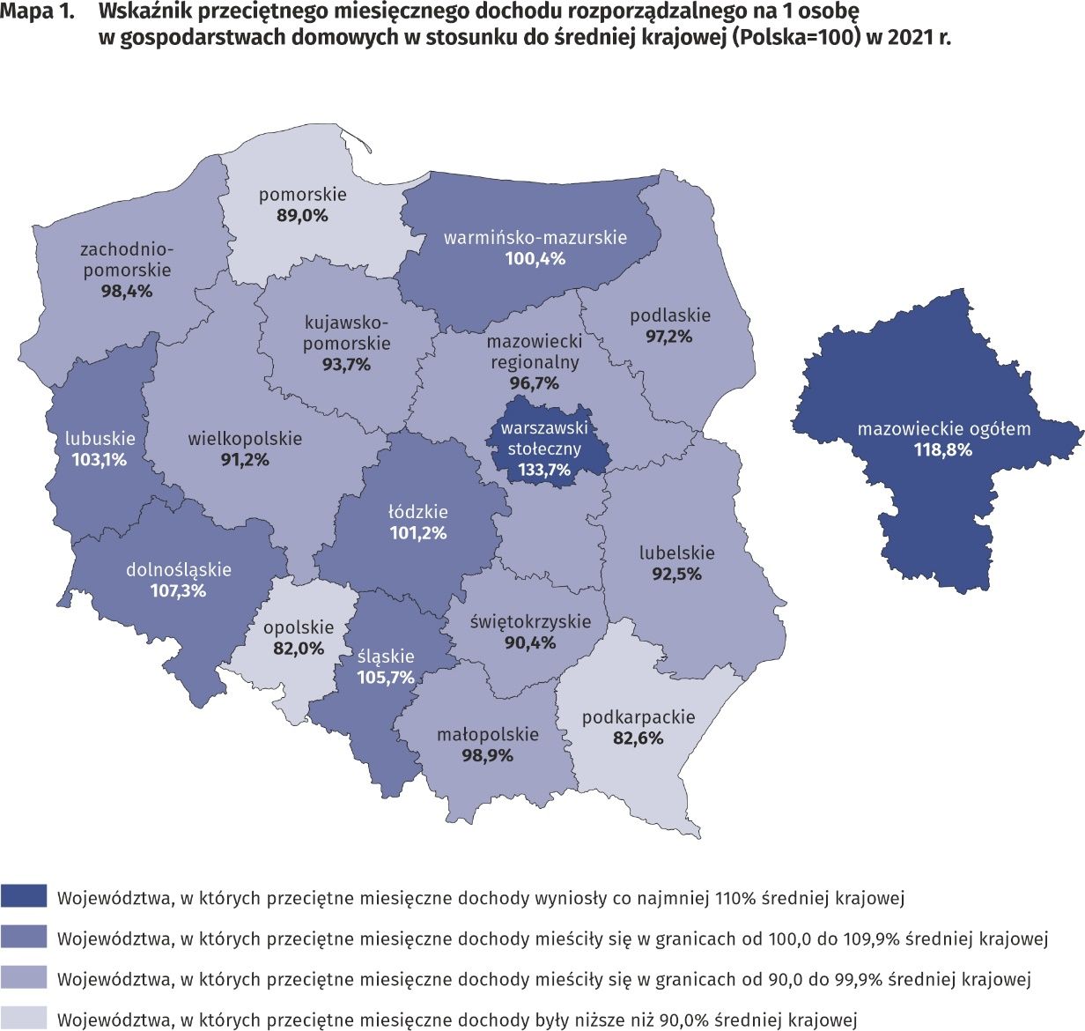
Najwyższym przeciętnym miesięcznym dochodem rozporządzalnym na 1 osobę dysponowały gospodarstwa domowe z województwa mazowieckiego – 2450 zł, zaś najniższym – gospodarstwa domowe zamieszkujące województwo opolskie – 1691 zł

W przypadku wydatków przeciętne miesięczne wartości powyżej średniej dla Polski w 2021 r. odnotowano w województwach: dolnośląskim, mazowieckim, pomorskim, śląskim, opolskim i łódzkim. Najwyższe przeciętne miesięczne wydatki na osobę (1561 zł) odnotowano w województwie dolnośląskim i były one wyższe od przeciętnej ogólnopolskiej o 18,6 %. Oznacza to, że po raz pierwszy wydatki te były najwyższe w województwie innym niż mazowieckie, dla którego wyniosły one 1508 zł i były wyższe od przeciętnej ogólnopolskiej o 14,6%, w tym
o 33,6% wyższe w regionie warszawskim stołecznym i niższe o 13,6% w pozostałej części województwa mazowieckiego (region mazowiecki regionalny). Najniższe przeciętne wydatki na 1 osobę wystąpiły w województwie podkarpackim (1005 zł) i w porównaniu ze średnią dla całego kraju były one niższe o 23,6%, świętokrzyskim (niższe o 18,2%), małopolskim (niższe o 17,5%) oraz podlaskim (niższe o 16,4%).
Rozpiętość pomiędzy najwyższymi i najniższymi średnimi wydatkami na osobę w województwach zmniejszyła się zaledwie o 0,1 p. proc. w porównaniu z 2020 r. i wyniosła 42,2 p. proc.
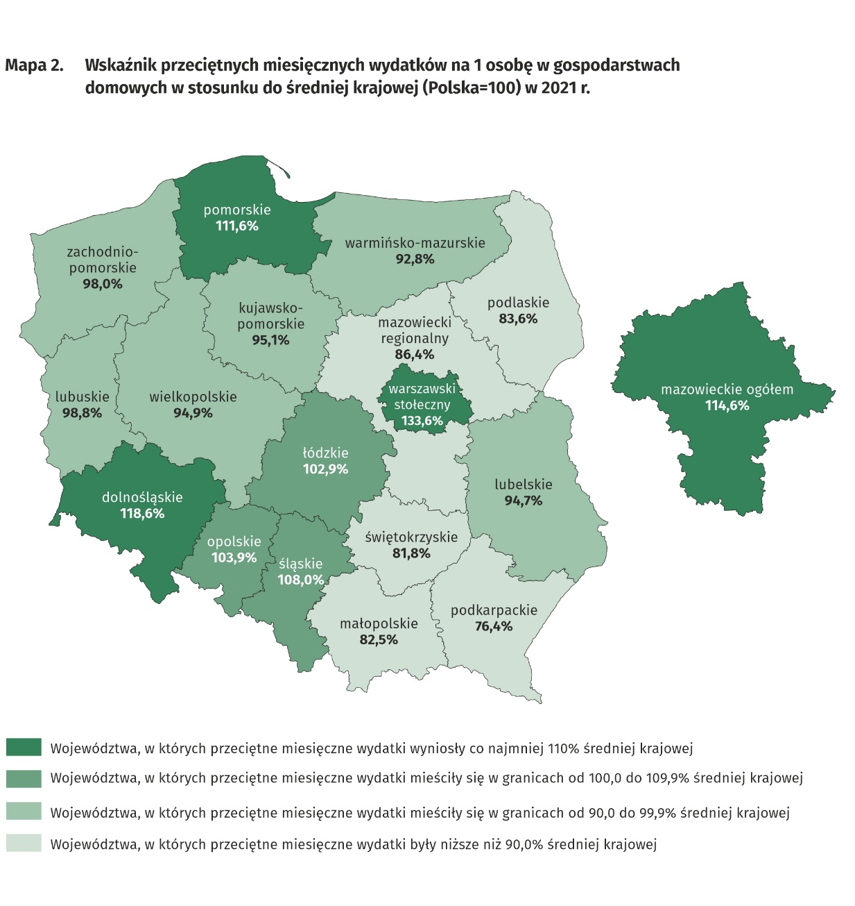
Najwyższe przeciętne miesięczne wydatki na osobę ponosiły gospodarstwa domowe z województwa dolnośląskiego – 1561 zł, zaś najniższe – z województwa podkarpackiego – 1005 zł

Spożycie ilościowe żywności
W 2021 r. nastąpił spadek spożycia większości podstawowych produktów żywnościowych takich jak: cukier, mąka, oleje i tłuszcze, mleko, warzywa, śmietana, pieczywo i produkty zbożowe, wędliny
i inne przetwory mięsne, mięso, makaron i produkty makaronowe oraz jaja
W 2021 r. nastąpił spadek spożycia większości podstawowych artykułów żywnościowych. Najwyższy spadek dotyczył: cukru (o 10,7%), mąki (o 10,0%), olejów i tłuszczów (o 5,6%, w tym margaryny i innych twardych tłuszczów roślinnych o 11,5%), mleka (o 5,2%), warzyw (o 3,8%,
w tym ziemniaków o 7,8%), śmietany (o 2,8%), pieczywa i produktów zbożowych (o 2,6%, w tym pieczywa o 2,9%), wędliny i innych przetworów mięsnych (o 2,6%), mięsa (o 2,4%, w tym surowego mięsa drobiowego o 6,5%), makaronu i produktów makaronowych (o 2,4%) oraz jaj (o 2,2%). Wzrost spożycia odnotowano w przypadku ryb i owoców morza (o 3,7%), owoców
(o 2,3%) oraz serów i twarogów (o 2,1%). Na spadek poziomu spożycia większości podstawowych artykułów żywnościowych i wzrost o 15,6% wydatków na gastronomię miało wpływ, obok wzrostu cen żywności, stopniowe luzowanie obostrzeń związanych z pandemią
COVID-19, umożliwienie funkcjonowania lokali gastronomicznych oraz wynikające z tego zmiany w częstotliwości, wielkości i strukturze dokonywanych zakupów. Zmiany te przełożyły się na zauważalny spadek udziału wydatków na żywność i napoje bezalkoholowe w ogóle wydatków gospodarstw domowych w 2021 r. (w 2020 r. zaobserwowano wyraźny wzrost tego typu wydatków w stosunku do okresu sprzed pandemii COVID-19).
Poziom spożycia artykułów żywnościowych zależy w dużym stopniu od dochodów osiąganych przez gospodarstwa domowe. Wraz ze wzrostem ich zamożności, wyższy był poziom spożycia niektórych artykułów żywnościowych takich jak pieczywo i produkty zbożowe, mięso, warzywa, owoce, sery i twarogi, cukier oraz wody mineralne i źródlane.

Na poziom spożycia żywności wpływają także nawyki żywieniowe, ceny produktów żywnościowych oraz miejsce zamieszkania. Gospodarstwa domowe zamieszkujące tereny wiejskie charakteryzują się nieco innym modelem żywienia niż gospodarstwa domowe zamieszkujące miasta. Na wsi wystąpiło wyższe spożycie pieczywa i produktów zbożowych, mięsa o raz cukru, a w miastach – owoców oraz wód mineralnych i źródlanych.
Pozytywnym zjawiskiem jest spadek wartości miesięcznego spożycia cukru na osobę (o 0,1 kg) zarówno w mieście, jak i na wsi.

Wyposażenie w przedmioty trwałego użytkowania
W 2021 r. wystąpił wzrost liczby gospodarstw domowych wyposażonych między innymi w następujące dobra: zmywarka do naczyń, smartfon, odbiornik plazmowy lub ciekłokrystaliczny, rower, samochód osobowy, urządzenie z dostępem do Internetu oraz urządzenie do odbioru TV satelitarnej lub kablowej
W 2021 r. wystąpił wzrost liczby gospodarstw domowych wyposażonych w zmywarkę do naczyń (o 4,2%), smartfon (o 2,2%), odbiornik plazmowy lub ciekłokrystaliczny oraz rower (po 1,6%), samochód osobowy (o 1,3%), urządzenie z dostępem do Internetu (o 1,2%) oraz urządzenie do odbioru TV satelitarnej lub kablowej (o 1,0%). Należy zwrócić uwagę na fakt,
iż w przypadku samochodów osobowych największy wzrost w stosunku do 2020 r. odnotowano w grupie rencistów (o 17,8%), co wynika z faktu małego nasycenia w to dobro gospodarstw rencistów (jedynie 1/3 spośród nich posiadała samochód osobowy). Dla niektórych rodzajów dóbr nastąpił dalszy spadek liczby gospodarstw domowych w nie wyposażonych
i dotyczyło to takich dóbr jak: odbiornik kineskopowy (spadek o 42,9% liczby gospodarstw go posiadających), motocykl, skuter, motorower (spadek o 11,9%), zestaw kina domowego (spadek o 5,6%), sprzęt do odbioru, nagrywania i odtwarzania dźwięku (spadek o 4,3%).
Poziom wyposażenia gospodarstw domowych w przedmioty trwałego użytkowania zależy w dużym stopniu od ich sytuacji materialnej.
Gospodarstwa najbogatsze (V grupa kwintylowa) były znacznie lepiej wyposażone niż gospodarstwa najuboższe (I grupa kwintylowa). Podkreślić należy jednak, że różnice w stopniu wyposażenia pomiędzy V i I grupą kwintylową zmniejszyły się w stosunku do 2020 r., najbardziej
– o 3,6 p. proc. – w przypadku zmywarki do naczyń i – o 3,1 p. proc. – dla smartfonu. Dla pozostałych dóbr zmiany były nieznaczne.

Pod względem wyposażenia w sprzęt nowej generacji, taki jak urządzenie z dostępem do Internetu, w tym smartfon, wystąpiły niewielkie różnice w stopniu wyposażenia w te urządzenia pomiędzy gospodarstwami domowymi w miastach i na wsi (odpowiednio o 1,1 p. proc. na korzyść miast i o 1,4 p. proc. na korzyść wsi). W przypadku telewizora plazmowego lub LCD i zmywarki do naczyń wystąpiły nieco większe różnice (odpowiednio o 2,9 p. proc. i o 3,3 p. proc.) na korzyść gospodarstw domowych mieszkających na wsi. Zdecydowanie większy odsetek gospodarstw domowych na wsi niż w mieście posiadał rower (o 25,2 p. proc.), samochód osobowy
(o 15,9 p. proc.) lub motocykl, skuter, motorower (o 4,1 p. proc.). W porównaniu z 2020 r. dystans wsi do miast w stopniu wyposażenia w sprzęt nowej generacji zmniejszył się, a w przypadku wyposażenia w zmywarkę zwiększyła się różnica pomiędzy lepiej wyposażonymi w to dobro gospodarstwami domowymi na wsi a tymi z miasta.

Na wsi większy odsetek gospodarstw domowych posiadał zmywarkę do naczyń, rower, samochód osobowy lub motocykl, skuter, motorower, natomiast gospodarstwa domowe w miastach były lepiej wyposażone w urządzenia
z dostępem do Internetu

Warunki mieszkaniowe
W 2021 r. sytuacja mieszkaniowa gospodarstw domowych nieznacznie się poprawiła. Przeciętne gospodarstwo domowe zajmowało mieszkanie o powierzchni 83,9 m², składające się
z 3 pokoi. Systematyczny wzrost przeciętnej wielkości mieszkania trwa od 2013 r.
Przeciętne gospodarstwo domowe w 2021 r. zajmowało mieszkanie o powierzchni 83,9 m² (w 2020 r. 81,9 m²), składające się z 3 pokoi. Na jedną osobę w gospodarstwie przypadało średnio 30,0 m² powierzchni użytkowej oraz 1 pokój (w 2020 r. – 29,2 m² oraz 1 pokój).
Największą przeciętną powierzchnią użytkową mieszkań dysponowały gospodarstwa domowe rolników – 132,5 m², zaś najmniejszą gospodarstwa domowe rencistów – 67,9 m². W porównaniu z 2020 r. największy wzrost powierzchni użytkowanego mieszkania wystąpił w gospodarstwach domowych pracowników (o 2,5 m²), natomiast najmniejszy wzrost – w gospodarstwach domowych rolników (o 0,5 m²).
Największą powierzchnię użytkową na 1 osobę posiadały gospodarstwa domowe emerytów (41,2 m²) i rencistów (40,9 m²), co wiąże się z mniejszą liczbą osób w gospodarstwie domowym, zaś najmniejszą – gospodarstwa domowe pracowników (26,2 m²).
Wielkość mieszkań użytkowanych przez gospodarstwa domowe była też zróżnicowana ze względu na poziom dochodów gospodarstwa. W przypadku gospodarstw domowych o najwyższych dochodach (V grupa kwintylowa), zajmowana powierzchnia była mniejsza (82,5 m²) niż w gospodarstwach o najniższych dochodach (I grupa kwintylowa) – 90,2 m², jednak ich członkowie dysponowali dużo większą powierzchnią przypadającą na 1 osobę (odpowiednio 38,5 m² wobec 24,7 m²).
Systematycznie poprawia się wyposażenie mieszkań w instalacje techniczno-sanitarne. Mieszkania wyposażone w wodociąg stanowiły 99,9% ogółu gospodarstw domowych, w ustęp spłukiwany – 99,2%, a w łazienkę – 99,0%.
Tak jak w poprzednich latach najlepiej wyposażone w instalacje techniczno-sanitarne (poza wyposażeniem w gaz i centralne ogrzewanie) były mieszkania gospodarstw domowych pracujących na własny rachunek poza gospodarstwem rolnym, a najsłabiej – gospodarstwa rencistów.
Mieszkania gospodarstw domowych mieszkających w miastach były nieco lepiej wyposażone w instalacje sanitarno-techniczne od gospodarstw zamieszkujących wieś, z wyjątkiem wyposażenia w gaz. Wśród gospodarstw domowych na wsi korzystne zmiany w stosunku do 2020 r. zaszły w przypadku wyposażenia w łazienkę (wzrost o 0,8 p. proc.) i ustęp spłukiwany (wzrost
o 0,7 p. proc.).

Mieszkania gospodarstw domowych mieszkających w miastach były nieco lepiej wyposażone w instalacje sanitarno-techniczne od gospodarstw zamieszkujących wieś, z wyjątkiem wyposażenia w gaz

Istnieje wyraźna zależność między dochodami gospodarstwa a wyposażeniem mieszkania w instalacje techniczno-sanitarne, z wyjątkiem gazu, z którego najrzadziej korzystają najbogatsze gospodarstwa (V grupa kwintylowa). Najbardziej znacząca różnica w tym zakresie pomiędzy I i V grupą kwintylową na korzyść najbogatszych gospodarstw domowych dotyczyła wyposażenia w centralne ogrzewanie (6,0 p. proc.), łazienkę (1,8 p. proc.) oraz ustęp spłukiwany (1,7 p. proc.). Różnice te zmalały w stosunku do 2020 r.

Subiektywna ocena sytuacji materialnej gospodarstw domowych
Systematycznie poprawia się subiektywna ocena sytuacji materialnej gospodarstw domowych
Subiektywna ocena sytuacji materialnej gospodarstw domowych systematycznie poprawia się we wszystkich grupach społeczno-ekonomicznych z wyjątkiem rencistów, wśród których
w ostatnim roku ocena ta nieznacznie pogorszyła się. W 2021 r. nastąpił dalszy wzrost odsetka gospodarstw oceniających swoją sytuację materialną jako dobrą albo raczej dobrą (53,0% gospodarstw domowych ogółem wobec 51,6% w 2020 r.) oraz spadek odsetka gospodarstw postrzegających ją jako raczej złą albo złą (5,1% wobec 5,8% w 2020 r.). Najlepiej swoją sytuację materialną postrzegały gospodarstwa domowe pracujących na własny rachunek poza gospodarstwem rolnym (75,8% ocen pozytywnych, wobec 73,4% w 2020 r.), najgorzej zaś gospodarstwa domowe rencistów (23,3% ocen pozytywnych wobec 23,5% w 2020 r.).

Subiektywna ocena sytuacji materialnej gospodarstw domowych w znacznym stopniu zależy od miejsca zamieszkania gospodarstwa domowego. Gospodarstwa mieszkające na wsi gorzej oceniały swoją sytuację materialną niż mieszkańcy miast, zwłaszcza tych największych o liczbie mieszkańców 500 tys. lub więcej, choć w obu przypadkach oceny te, w stosunku do 2020 r., poprawiły się. 62,7% gospodarstw domowych z miast liczących 500 tys. lub więcej mieszkańców
i 48,9% mieszkańców wsi oceniało swoją sytuację materialną jako dobrą lub raczej dobrą
(w 2020 r. było to odpowiednio 60,9% i 47,2%).

W wyniku trwającej od 2020 r. pandemii COVID-19 część gospodarstw domowych była zmuszona do podejmowania decyzji o: ograniczaniu wydatków, korzystaniu z oszczędności, zaciąganiu kredytów i pożyczek, sprzedaży części majątku, rezygnacji ze spłaty stałych zobowiązań finansowych czy udzieleniu wsparcia finansowego rodzinie i znajomym. W 2021 r., w porównaniu z 2020 r., subiektywna ocena gospodarstw poprawiła się we wszystkich grupach społeczno-ekonomicznych. Zdecydowanie najczęściej podejmowaną w gospodarstwach domowych decyzją odnoszącą się do zarządzania finansami było ograniczenie wydatków, co uczyniło w różnym stopniu 29,1% (37,2% w 2020 r.) gospodarstw domowych oraz skorzystanie
z oszczędności, co miało miejsce w 11,7% (15,8% w 2020 r.) gospodarstw domowych (pozostałe decyzje były podejmowane zdecydowanie rzadziej). Analogicznie do 2020 r. pandemia wpłynęła w największym stopniu na sytuację gospodarstw domowych pracujących na własny rachunek. Więcej niż co trzecie z nich (w 2020 r. prawie co drugie) musiało ograniczyć swoje wydatki, w tym 3,5% ogółu tego typu gospodarstw (6,9% w 2020 r.) w znacznym stopniu. Podobnie jak w roku poprzednim w najlepszej sytuacji pod względem skali konieczności redukcji wydatków znalazły się gospodarstwa domowe emerytów, gdzie wydatki ograniczyło 24,7% (29,5% w 2020 r.) gospodarstw domowych.

Na podstawie subiektywnej oceny respondentów, odsetek gospodarstw domowych, w których w wyniku trwającej od 2020 r. pandemii COVID-19 całkowity dochód pozostał na takim samym lub zbliżonym poziomie wyniósł 81,1% (74,8% w 2020 r.), a gospodarstw domowych, którym dochody spadły w stopniu znacznym – 5,5% (8,2% w 2020 r.) lub nieznacznym – 11,3% (15,7%
w 2020 r.). Wzrost dochodów według subiektywnej oceny odnotowano dla 2,1% (1,3% w 2020 r.) gospodarstw domowych. W przekroju według grup społeczno-ekonomicznych najmniej dotknięte spadkiem dochodów były ponownie gospodarstwa domowe emerytów – ich dochód
w zdecydowanej większości pozostał na takim samym lub zbliżonym poziomie – 90,9% gospodarstw domowych (91,2% w 2020 r.). Podobnie jak w 2020 r. w najtrudniejszej sytuacji pod względem spadku dochodów w stosunku do roku poprzedniego znalazły się gospodarstwa domowe pracujących na własny rachunek poza gospodarstwem rolnym, wśród których 33,9% doświadczyło spadku dochodów, w tym w stopniu znacznym – 10,9% ogółu tego typu gospodarstw wobec 20,8% w 2020 r., a w stopniu nieznacznym – 23,0% wobec 30,5% w 2020 r.
Trzeba jednak podkreślić, że pomimo powyższych uwarunkowań grupa gospodarstw domowych pracujących na własny rachunek poza gospodarstwem rolnym pozostała grupą o najwyższym poziomie dochodów rozporządzalnych przypadających na jedną osobę, a jednocześnie w tej grupie społeczno-ekonomicznej odnotowano najwyższy odsetek deklaracji wzrostu dochodów w porównaniu z 2020 r. (4,3%).

W przypadku zmiany sytuacji dochodowej w drugim roku pandemii COVID-19, znaczenie miał również poziom dochodu rozporządzalnego na 1 osobę w gospodarstwie domowym. W najlepszej sytuacji znajdowały się osoby z gospodarstw domowych najbogatszych (V grupa kwintylowa), które w 81,9% (75,6% w 2020 r.) deklarowały, że ich dochody nie zmieniły się znacząco. Natomiast w 14,6% gospodarstw domowych z tej grupy kwintylowej dochody spadły w ich ocenie w stopniu znacznym (4,2% wobec 6,9% w 2020 r.) lub nieznacznym (10,4% wobec 15,3%
w 2020 r.). Wśród gospodarstw domowych najuboższych (I grupa kwintylowa) 74,4% (68,2%
w 2020 r.) stwierdziło, że ich dochody pozostały na zbliżonym poziomie, natomiast oceniających, że ich dochód zmniejszył się było 24,2% gospodarstw domowych, w tym w stopniu znacznym – 9,9% (13,1% w 2020 r.), a nieznacznym – 14,3% (17,8% w 2020 r.). Wzrost dochodów w stopniu znacznym lub nieznacznym w V grupie kwintylowej deklarowało 3,5% gospodarstw domowych (2,2% w 2020 r.), natomiast w I grupie kwintylowej – 1,4% gospodarstw domowych (0,9%
w 2020 r.).

W przypadku cytowania danych Głównego Urzędu Statystycznego prosimy o zamieszczenie informacji: „Źródło danych GUS”, a przypadku publikowania obliczeń dokonanych na danych opublikowanych przez GUS prosimy o zamieszczenie informacji: „Opracowanie własne na podstawie danych GUS”.

Opracowanie merytoryczne:  Departament Badań Społecznych  Dyrektor Piotr Łysoń  Tel: 22 449 40 27, 22 608 31 22 | Rozpowszechnianie:  Rzecznik Prasowy Prezesa GUS  Karolina Banaszek  Tel: 695 255 011
Wydział Współpracy z Mediami  Tel: 22 608 38 04  e-mail: obslugaprasowa@stat.gov.pl |   stat.gov.pl

@GUS_STAT

@GlownyUrzadStatystyczny

gus_stat

glownyurzadstatystycznygus

glownyurzadstatystyczny

Powiązane opracowania
Budżety gospodarstw domowych w 2020 r.
Sytuacja gospodarstw domowych w 2020 r. w świetle wyników badania budżetów gospodarstw domowych
Sytuacja materialna i dochodowa gospodarstw domowych emerytów i rencistów w 2016 r.
Sytuacja społeczno-ekonomiczna gospodarstw domowych w latach 2000-2015. Zróżnicowanie miasto-wieś

Temat dostępny w bazach danych
BANK DANYCH LOKALNYCH gospodarstwa domowe
Badanie BGD - warunki materialne ludności według grup społeczno-ekonomicznych i wielkości gospodarstwa
Badanie BGD - warunki materialne ludności według klasy miejscowości zamieszkania
Badanie BGD - warunki materialne ludności według województw

Ważniejsze pojęcia dostępne w słowniku
Budżet gospodarstwa domowego
Dochód do dyspozycji
Dochód rozporządzalny gospodarstwa domowego
Gospodarstwo domowe
Przychody gospodarstwa domowego netto
Rozchody gospodarstwa domowego netto
Spożycie artykułów żywnościowych w gospodarstwie domowym
Subiektywna ocena sytuacji materialnej gospodarstw domowych
Warunki mieszkaniowe
Wydatki gospodarstwa domowego
Wydatki na towary i usługi konsumpcyjne
Wyposażenie gospodarstw domowych

W 2021 r. w związku z trwającą od 2020 r. pandemią i wprowadzeniem różnego typu obostrzeń mających na celu redukcję transmisji koronawirusa poprzez ograniczenie kontaktów międzyludzkich, podtrzymana została zmiana dotychczasowego sposobu zbierania informacji od respondentów z wywiadu bezpośredniego na wywiad telefoniczny.
Ze względu na wprowadzenie od 2013 r. nowej klasyfikacji spożycia indywidualnego według celu, opartej na zharmonizowanej klasyfikacji COICOP dla wszystkich badań Europejskiego Systemu Statystycznego, wyniki dla okresu 2004–2021 podano w warunkach porównywalnych i do pozycji „wydatki” w latach 2004–2012 doliczono pozycję „składki na ubezpieczenie na życie”.
W 2020 r. nastąpił wzrost dochodów z rolnictwa w grupie społeczno-ekonomicznej rolników, natomiast spadł w grupie: pracowników, pracujących na własny rachunek oraz emerytów.
W ramach tej kategorii uwzględniono dodatek solidarnościowy, z którego mogły skorzystać osoby, które w następstwie pandemii COVID-19 po 15 marca 2020 r. straciły pracę lub ich umowa wygasła. Dodatek solidarnościowy w wysokości 1400 zł przysługiwał od 1 czerwca 2020 r., maksymalnie przez 3 miesiące.
W 2021 r. przeciętna liczba osób w gospodarstwach domowych zamieszkujących miasta wynosiła 2,26, zaś w zamieszkujących wieś – 3,00.
Kategoria ta obejmuje urządzenia umożliwiające połączenie z Internetem, niezależnie od rodzaju urządzenia i typu połączenia internetowego (np. komputer stacjonarny, laptop, tablet, telewizor, smartfon).
Pomimo zaliczenia smartfonu do kategorii „Urządzenie z dostępem do Internetu”, prezentowany jest również poziom wyposażenia w sam smartfon, jako osobny rodzaj urządzenia, z uwagi na jego powszechność i różne zastosowania.
Przeciętna liczba osób w gospodarstwach należących do I grupy kwintylowej wynosiła 3,25, a w V grupie kwintylowej – 2,04.
W II kwartale 2020 r. w kwestionariuszu BR-04 do badania budżetów gospodarstw domowych dodane zostały pytania dotyczące wybranych aspektów funkcjonowania gospodarstw domowych w warunkach zagrożenia epidemicznego choroby zakaźnej wywołanej wirusem SARS-CoV-2 zwanej „COVID-19”.

